發稿日期：108年11月25日
金門縣水產試驗所新聞資料
▓新聞稿1則 □背景資料 份 ▓照片
▓請立即發布 □請於OOO年OO月OO日發布
發稿單位：養殖課
聯 絡 人：陳世章技士
聯絡電話：082-326408#303

水試所分享鳳螺繁養殖試驗成果

金門縣水產試驗所本年度6月起進行鳳螺繁養殖試驗，經過5個月畜養，已成功養成至可上市食用的體型，將以每公斤新台幣400元之優惠價回饋鄉親，分享試驗成果，第一批養成鳳螺數量有限，預計11月27-28進行採收，有意嘗鮮者可洽水試所洽購，電話為082-326408。
象牙鳳螺外殼漂亮、肉大且肉質鮮美，在海產店是受到歡迎的食材，金門水試所為深入研究象牙鳳螺養殖技術，並於半年前自引進的象牙鳳螺種螺，在人為環境培育下，幼苗經過5個月養殖，已養成平均螺重8公克餘(一公斤約120粒)，可上市食用的體型，育成率高達8成。
象牙鳳螺為底棲夜行性動物，對餌料品質要求不高，與其它生物混養，還可清食池底殘餌及被淘汰的生物，防止底質惡化。
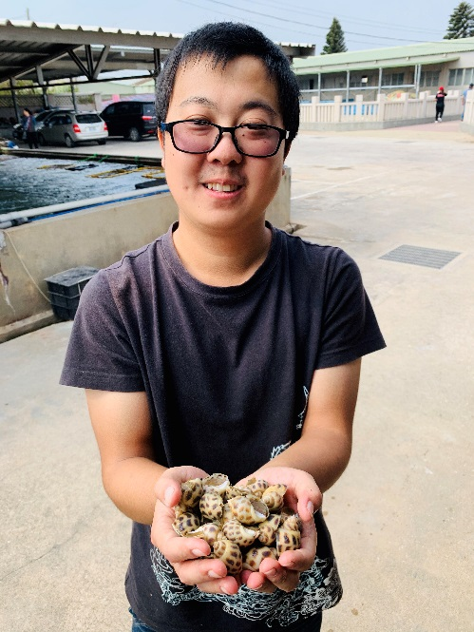
象牙鳳螺亦是漁民青睞的經濟養殖水產種類，而鳳螺料理也相當多樣化，包括九層塔炒鳳螺、烤鳳螺、五味、芙蓉、薑汁、絲瓜炒鳳螺及人參、枸杞鳳螺湯等，未來如果能於地區推廣養殖，此極具養殖發展潛力之海水螺類將有機會成為具有金門特色的料理食材。
